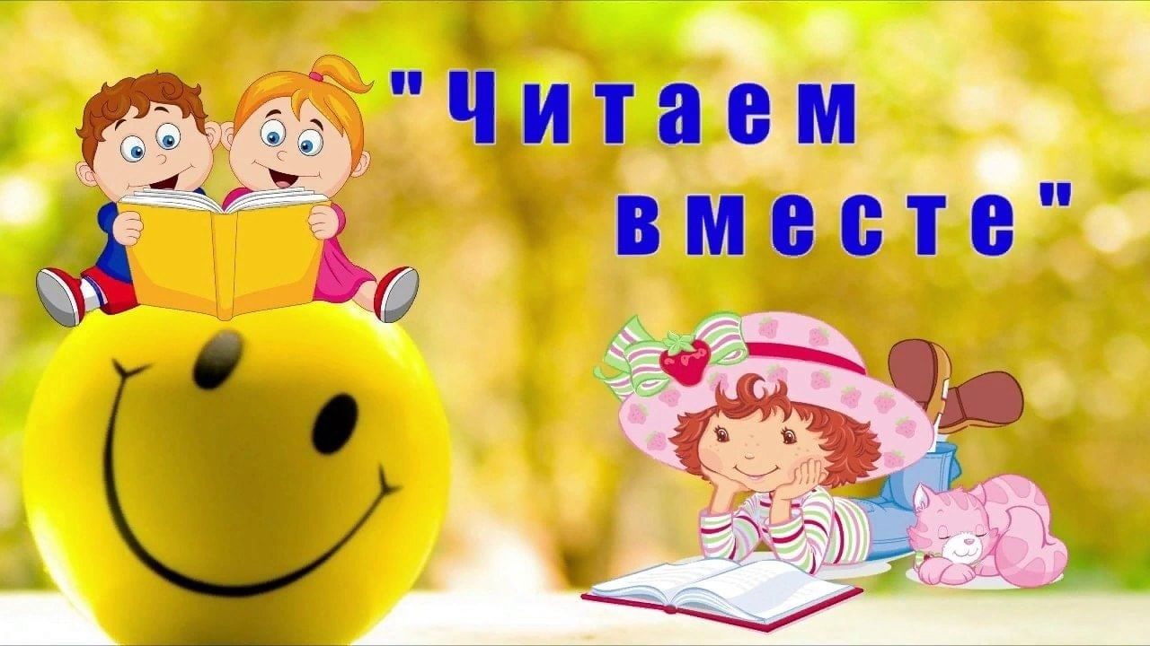

В целях возрождения традиций семейного чтения, содействия воспитанию интереса к детской книге на произведениях классиков российской и мировой культуры, в том числе произведениях тверских детских писателей и поэтов, в соответствии с Федеральным законом от 29.12.2012 № 273-ФЗ «Об образовании в Российской Федерации», распоряжением Правительства Тверской области от 05.02.2018 года № 28-рп «О Стратегии духовно — нравственного воспитания детей в Тверской области на 2018-2027 годы» в МБДОУ детском саду 107 проходит реализация проекта «Читаем вместе».
С помощью художественного слова ребенок овладевает грамматикой родного языка. Литература расширяет кругозор дошкольника, развивает его восприятие, мышление, память, воображение и творчество.
Особое значение для читательской судьбы ребенка имеет семейное чтение. Дети дошкольного возраста – слушатели, поэтому родителям необходимо как можно больше читать своим детям. Слушая чтение взрослого, рассматривая вместе с ним книжные иллюстрации, ребенок активно думает, переживает за героев, у него формируется яркая, образная, красочная, грамматически правильно построенная речь, возникнет стремление к постоянному общению с книгой.

Проект «Читаем вместе» в городе Твери в 2023 году.
О реализации проекта «Читаем вместе» в Тверской области в 2023 году
В целях возрождения традиций семейного чтения, содействия воспитанию интереса к детской книге на произведениях классиков российской и мировой культуры, в том числе произведениях тверских детских писателей и поэтов, в соответствии с Федеральным законом от 29.12.2012 № 273-ФЗ «Об образовании в Российской Федерации», распоряжением Правительства Тверской области от 05.02.2018 года № 28-рп «О Стратегии духовно - нравственного воспитания детей в Тверской области на 2018-2027 годы» в МБДОУ детском саду № 107 пройдёт реализация проекта «Читаем вместе»
Основными задачами Проекта является:
1) приобщение детей и родителей (законных представителей) к совместному чтению книг;
2) возрождение традиций семейного чтения;
3) содействие воспитанию интереса к детской книге на произведениях классиков российской и мировой культуры, в том числе произведениях тверских детских писателей и поэтов.
Работа над проектом была направлена на развитие интереса к художественной литературе, стимулирование творческой активности детей, позволяющей юным читателям выразить свои чувства, впечатления от прочитанного. А так как это семейная акция, то работа направлена на то, чтобы участвовали и дети, и их родители.
Проект реализуется с 01 апреля 2023 по 31 декабря 2023 года.
Проект будет состоять из девяти основных содержательных линий, содержащих перечень детских авторов и их произведений, рекомендованных для детского чтения в совместной деятельности педагога с детьми, а также для совместного семейного чтения:
1.Линия «Мама, папа, я- читающая семья»
Апрель: читаем В.Г.Сутеева
«Про Бегемотика, который боялся прививок»
«Под грибом»
«Мышонок и карандаш»
«Капризная кошка» и др;
2 Линия «Читаем тверскую книгу»
Май: читаем Г.Лагздынь
«Федина каша»
«Послушный зайчонок»
«Я воспитываю братца»
«Строим дом» и др;
3 Линия «От Пушкина до Пушкина»
Июнь: читаем А.С.Пушкина «Сказка о рыбаке и рыбке» отрывок из «Сказки о царе Салтане» отрывок из «Сказки о мертвой царевне и семи богатырях»;
4Линия «Жили-были….»
Июль: читаем русские народные сказки
«Волк и семеро козлят» «По щучьему велению»
«Гуси-лебеди»
«Репка»
«Курочка Ряба» и др;
5 Линия «Почитай мне, мама!»
Август: читаем А.Барто «Кто как кричит»
«Я расту»
«Весной Андрюша родился»
«Болтунья» и др;
6 Линия «Книжки для малышки»
Сентябрь: читаем С.Я.Маршака
«Двенадцать месяцев»
«Вот какой рассеянный»
«Сказка об умном мышонке»
«Усатый-полосатый» и др;
7.Линия «Почитай мне, папа»
Октябрь. читаем Э. Успенского
«Вниз по волшебной реке»
«Зима в Простоквашино»
«Крокодил Гена и его друзья»;
8.Линия «Добрый сказочник Чуковский»
Ноябрь: читаем КИ. Чуковского
«Айболит»
«Мойдодыр»
«Чудо-дерево»
«Федорино горе» и др;
9.Линия: читаем «Зимние сказки»
Декабрь: Г.Х.Андерсена «Снежная королева»
Д. Мамин-Сибиряк «Серая шейка»
В.Сутеев «Елка»
Братья Гримм «Госпожа Метелица»;
Итогом реализации Проекта являются впечатления ребенка от прочитанных книг, выраженные в продуктивных видах деятельности (рисунке, лепке, аппликации).
Информацию о реализации проекта ежемесячно будет размещена на официальном сайте МБДОУ д/с 107.

